Trippel worldcup-stevne + småklasse-stevne Rinkaby 2016.
Fra 30.juni til 3.Juli ble det avviklet 3 worldcup-stevner og småklasse-stevne også med innebygd Nordisk mesterskap i klassene F1A og F1B.
Vi startet torsdag med Swedish Cup, der det var 40 deltagere i F1A og 29 i F1B.
For klassene F1C og F1Q, henviser jeg til resultatlister på FAI sine sider.
Vi var kun 4 nordmenn med på disse worldcup-stevnene. Dessverre blir vi eldre
og uten tilgang på rekrutter vil nok dette dessverre bli historie for norsk friflukt.
Vi får ikke dvele mere ved dette, men heller beskrive hva vi opplevde vi som var der.
Mye varierende værvarslinger for helga, alt fra stille til sterk vind, sol og styrtregn. En av stevnedagene telte vi 7 regnskurer. Men skurer er mye mere behagelig enn timevis med regn, det er helt sikkert.
Vi kom i gang med moderat vind som økte utover dagen. Dag og Tor fløy sikkert, mens jeg fikk en miss allerede i 3 omgang, dårlig luft rett og slett.
En pause midt på dagen er en fint for deltagerne når vinden ofte er sterkest.
Vi startet på igjen med sisterunde før flyoff ved 18:00 tida.
I F1A deltok Atle, som fløy bra i starten, men fikk et uhell i 4 omgang og droppet 5 og siste runde.
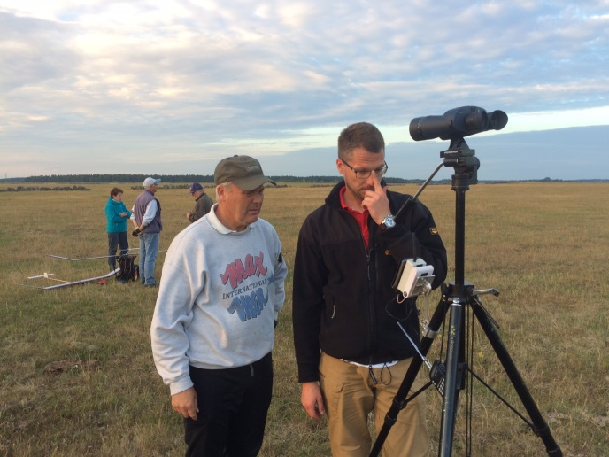 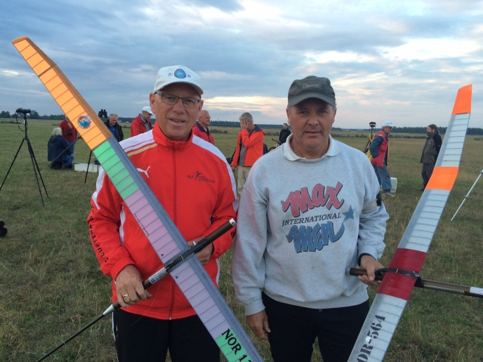
Det var 14 deltagere i flyoff i både F1A og F1B.
Vi hadde med Tor Bortne og Dag Larsen, som kom på henholdsvis 7 og 8.plass.
Vinneren i F1A ble Jan Vosejpka, og som en hyggelig overraskelse vant junioren Sebastian Jackel.
Neste dag stod Danish Cup på konkurranseplakaten. Litt mere vind gjorde at dette ble en utfordring for de fleste. Derfor ble det færre og færre konkurrenter utover rundene. Kun 3 kom til flyoff i F1A hvor Jes Nyhegn vant.
I F1B var det 6 med maks, hvor Dag Larsen vant over mange harde konkurrenter. Dag har virkelig fått sving på flygingen og ligger nå som nr 2. på World Cup – rankingen.
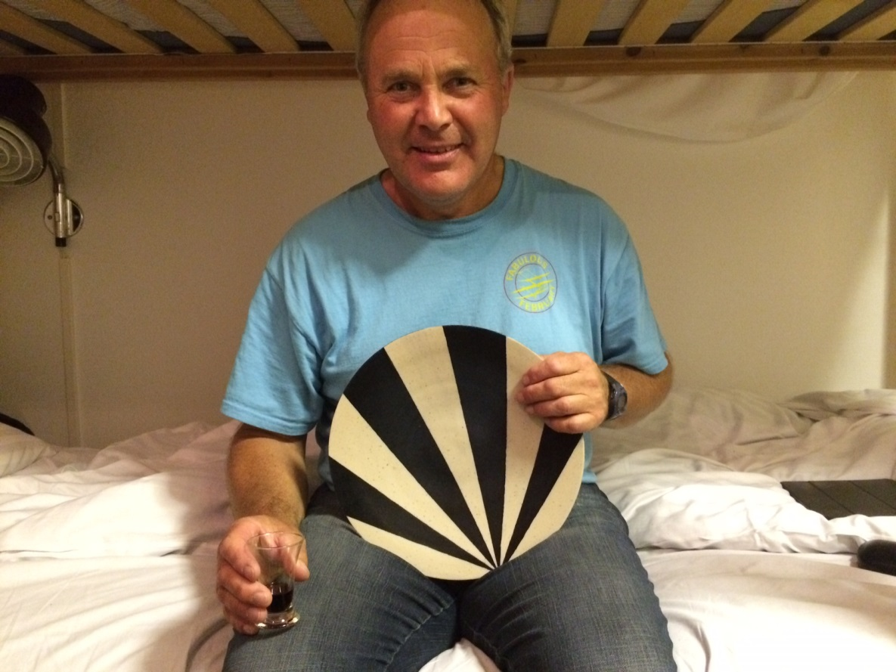
Tor Bortne slet med tre misser denne dagen, mens jeg og Murphy valgte og DT samtidig som propellen klappet, grunnet litt slakk DT-line. Dårlig sjekking.
På lørdag ble det arrangert småklassestevne, der det ble fløyet mange morsomme modeller. Mye dreide seg om F1H og E-36 som mange nå har bygget og fått sving på. Tor deltok og fikk etter hvert bra trim på modellen. Også jeg hadde med en Apache 2 som jeg forsøkte å trimme inn. Noen bra flukter og en ikke så bra, men jeg synes det er en fin klasse å fly, bare en greier å repetere montering av vinge og høyderor, samt få til like utkast.
Jeg konkurrerte i F1H sammen med 10 stykker, hvor 5 gikk til flyoff, der Kosma Huber vant foran Pelle og meg.
På søndag var min siste sjanse til å få meg en flyoff plass i Norwegian Cup.
Brukbart vær fra start, med enkelte regnskurer mellom rundene. Men her fikk
jeg meg en ny overraskelse med dårlig luft og misset 7 sekunder allerede i første omgang. Også vår venn Adam Krawiec fikk seg en skikkelig overraskelse med en tid i underkant av 2 minutter. Det er et vanskelig felt å fly bare makser på, det har de aller fleste fått erfare. Havluft, turbulens fra store treklynger, samt det «sorte hullet» gjør at dette ikke er rett fram.
Også vår beste flyger Dag, måtte bite i seg to misser i dette stevnet, mens Tor tok seg til flyoff med litt «tur» etter en loop i starten. Det er mye hyggeligere å ha litt medgang i stedet for litt motgang kan jeg oppsummere etter denne «treningsturen» for mitt vedkommende.
Tor fløy tidlig i omgangen sammen med Walt Ghio som vant, men Tors modell var trimmet akkurat litt for kritisk, så modellen var innom mange stall-perioder.
Men det holdt til en utmerket 5.plass. Gratulerer Tor.
Til slutt ble det også premieutdeling for Nordisk Mesterskap, der Kosma Huber vant F1A og Dag Larsen vant F1B.
Mange hyggelige gjensyn med tidligere storheter på dette feltet, gjør at en trives bra om prestasjonen ikke er helt topp. 4 dager med hobby og gode venner er også noe som får stressende hverdager litt på avstand. Takk til Adam, Tor, Dag og Atle for noen fine dager i Skåne.
